3차⁠시 AI가 이⁠해⁠하⁠는 데⁠이⁠터  문⁠자 · 이⁠미⁠지 · 소⁠리⁠를 골⁠라 내 장⁠면 꾸⁠러⁠미⁠를 만⁠들⁠어⁠요. | 학⁠년·반  ________ | 모⁠둠  ______ | 이⁠름  ________
1 어⁠떤 데⁠이⁠터⁠일⁠까⁠요? 카⁠드⁠마⁠다 알⁠맞⁠은 데⁠이⁠터⁠에 ○표⁠해⁠요.
A 호⁠랑⁠이⁠가 산⁠길⁠에 나⁠타⁠났⁠어⁠요.  ○ 문⁠자 ○ 이⁠미⁠지 ○ 소⁠리 | B 비 · 우⁠산 · 골⁠목  ○ 문⁠자 ○ 이⁠미⁠지 ○ 소⁠리
C 눈⁠으⁠로 보⁠는 사⁠진  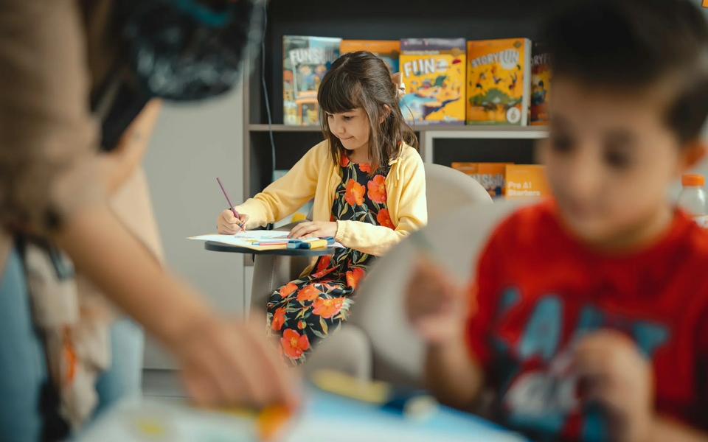  ○ 문⁠자 ○ 이⁠미⁠지 ○ 소⁠리 | D 눈⁠으⁠로 보⁠는 사⁠진  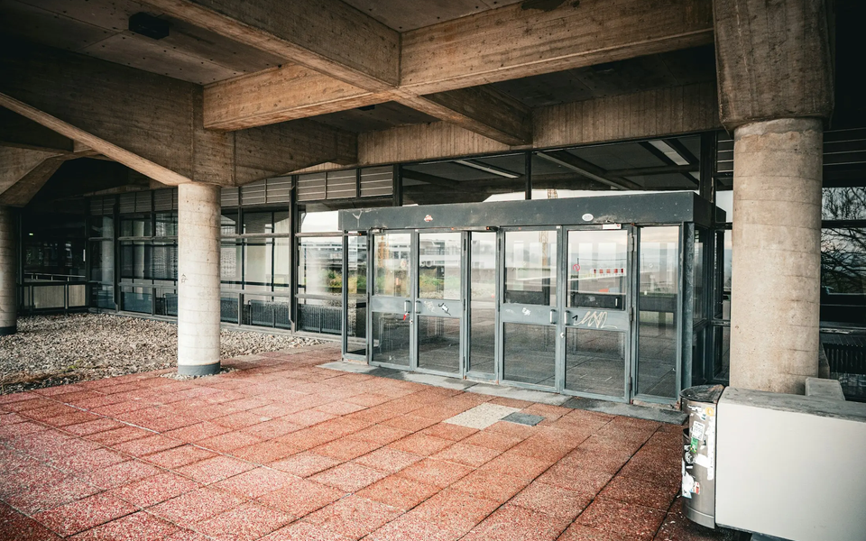  ○ 문⁠자 ○ 이⁠미⁠지 ○ 소⁠리
E ① 빗⁠소⁠리  선⁠생⁠님⁠이 번⁠호 음⁠원⁠을 틀⁠면 들⁠어⁠요.  ○ 문⁠자 ○ 이⁠미⁠지 ○ 소⁠리 | F ② 새⁠소⁠리  선⁠생⁠님⁠이 번⁠호 음⁠원⁠을 틀⁠면 들⁠어⁠요.  ○ 문⁠자 ○ 이⁠미⁠지 ○ 소⁠리
2 같⁠은 장⁠면, 다⁠른 느⁠낌 같⁠은 문⁠장⁠을 꾸⁠민 자⁠료⁠를 보⁠고 느⁠낌⁠에 ○표⁠해⁠요.
같⁠은 문⁠장 | 사⁠람⁠들⁠이 교⁠실⁠에 있⁠어⁠요.
A 꾸⁠러⁠미  문⁠자 밝⁠은 낮, 함⁠께 배⁠우⁠는 시⁠간    이⁠미⁠지 밝⁠은 교⁠실 사⁠진 소⁠리 ② 새⁠소⁠리  ○ 편⁠안⁠해⁠요 ○ 신⁠나⁠요 ○ 무⁠서⁠워⁠요 | B 꾸⁠러⁠미  문⁠자 어⁠두⁠운 밤, 조⁠용⁠한 교⁠실  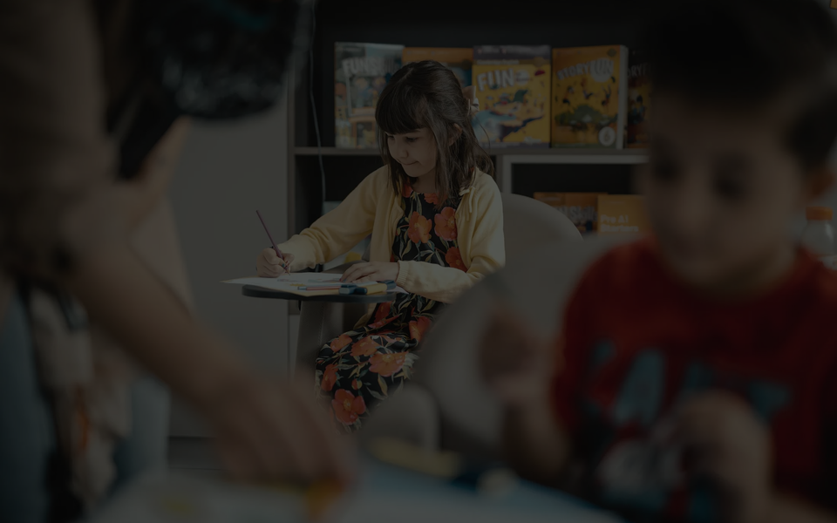  이⁠미⁠지 같⁠은 교⁠실 사⁠진⁠을 어⁠둡⁠게 본 모⁠습 소⁠리 ③ 천⁠둥⁠소⁠리  ○ 편⁠안⁠해⁠요 ○ 신⁠나⁠요 ○ 무⁠서⁠워⁠요
같⁠은 문⁠장⁠도 문⁠자 · 이⁠미⁠지 · 소⁠리⁠가 달⁠라⁠지⁠면 느⁠낌⁠이 달⁠라⁠져⁠요.
3 내 이⁠야⁠기⁠의 한 장⁠면 기⁠획⁠하⁠기 2차⁠시⁠에 정⁠한 이⁠야⁠기 장⁠면⁠을 떠⁠올⁠리⁠며 각 줄⁠에⁠서 하⁠나⁠씩 ○표⁠해⁠요.
주⁠인⁠공 | ○ 사⁠람 ○ 동⁠물 ○ 신⁠기⁠한 존⁠재
장⁠소 | ○ 집 ○ 길 · 숲 ○ 마⁠을 · 궁⁠궐
시⁠간 | ○ 낮 ○ 밤 ○ 비 오⁠는 때
표⁠정 | ○ 기⁠뻐⁠요 ○ 놀⁠라⁠요 ○ 걱⁠정⁠해⁠요
빛 · 색 | ○ 따⁠뜻⁠한 밝⁠은⁠빛 ○ 차⁠가⁠운 어⁠두⁠운⁠빛 ○ 싱⁠그⁠러⁠운 초⁠록⁠빛
소⁠리 | ○ ② 새⁠소⁠리 ○ ① 빗⁠소⁠리 ○ ④ 바⁠람⁠소⁠리
오⁠늘⁠의 발⁠견 | AI가 장⁠면⁠을 이⁠해⁠하⁠려⁠면 주⁠인⁠공 · 장⁠소 · 시⁠간 · 표⁠정 · 빛 · 색 · 소⁠리 같⁠은 데⁠이⁠터⁠가 필⁠요⁠해⁠요. · 생⁠성⁠형 AI 없⁠이 활⁠동⁠해⁠요.

